**课题设计论证**

1. **研究选题：研究意义价值、核心概念界定、国内外研究现状述评、研究理论基础、研究创新点；**
2. **研究意义价值**
3. **理论意义：**

传统的基于考试成绩的评价方式忽视了学生对英语阅读过程和理解能力的评价，不能全面了解学生的学习状况。因此，教学评价需要更加注重对学生阅读过程和理解能力的评价，从而提供指导性反馈，促进学生全面发展。

1. **实践价值：**

通过深入了解学生的阅读过程和困难点，教师可以及时针对学生的问题进行指导和辅导，提供个性化的学习支持。这有助于学生加强阅读能力，提升学习效果，培养学生的自主学习能力。

1. **核心概念界定**

**1. 教学评一体化**

教是教师的教学活动，包括讲解、示范、引导、解答等，通过传授知识、技能和价值观培养学生。学是学生的学习活动，包括听讲、思考、讨论、实践等，通过积极参与与主动思考来获取知识和经验。评是课堂教学的评价活动，包括对学生学习表现、理解程度、能力发展等进行测评和反馈。在一体化的教学设计中，教、学、评是融合在一起的。相比传统的课堂教学过于注重教师的教学内容，忽视评价的作用，教、学、评一体化能有效发挥评价的作用，实现以评促教、以评促学

1. **实践研究：**

实践研究是在教学实践中，通过收集和分析数据、观察和记录教学过程等方式，深入研究教学评一体化在初中英语阅读教学中的实质问题、有效策略和改进方向的过程。实践研究强调理论与实践相结合，旨在提高教师的教学能力和学生的学习效果。

1. **国内外研究现状述评**
2. **国内研究现状述评**

教、学、评一体化是指在教育教学过程中，将课程、教学和评价三个要素相互融合和协调一致的理念。这一理念强调了教学的目标和评价的一致性，以及教学活动和评价活动的密切关联。在2010年的研究中，韦斯林教授从学习进程的角度进行了课程、教学、评价一致性的分析，他认为课程标准、教学和评价应该相互联系和融合，以学习进程为基础来设计教学。崔允漷教授和夏雪梅在2013年的研究中指出，实现教、学、评一致性的前提是教师的教、学生的学和课堂评价具有共同的目标。他们认为有效的教学包括了目标导向的“学—教一致性、教—评一致性和评—学一致性”三个因素，并且这些因素之间存在着一致性的关系，构成了教、学、评一致性的内涵。崔允漷在2015年提出了指向学习改进的教学和评价应该具有教师的教为了学生的学、评价在学生的学习过程中起到融合和反馈的作用，并且教、学、评之间应该具有目标上的一致性，形成一个循环的回路。唐云波在2013年认为，在教、学、评一体化的教学设计中，评价的作用应该得到突出，通过评价可以了解学生围绕目标的学习情况，并且可以对教学和学习进行调整和指导，实现学生的持续发展。郑长龙教授在2018年从课程和教学的角度研究了教、学、评一体化，强调了教学目标和评价目标的一致性以及评价任务和学习任务的一致性。王云生在2019年从课程理念和指导思想上阐述了教、学、评一体化的概念，他强调了教、学、评在课堂上相互交织，以评促教、以评促学，教学设计应以课程标准为基础，通过评价及时调整教学，最终实现教学目标。教、学、评一体化是将课程、教学和评价有机融合的教育教学理念。在学者们的研究中，强调了教学目标和评价目标的一致性，以及教学活动和评价活动的密切关联，旨在实现学生的持续发展和教学目标的实现。

1. **国外研究现状述评**

20世纪90年代，日本学者水越敏行等人提出了"教学与评价一体化"的思想。在《新学校教育全集 17. 教育指导的评价》中，水越敏行和奥田真丈强调了追求教学和评价一体化的重要性，并认为这能够使教学目标得到有效实施，促进学生的有意义学习。他们认为教学和评价是相辅相成的，评价可以为教学提供反馈和改进的依据，而教学的质量也会影响评价的准确性。因此，将教学和评价紧密结合起来，形成一个循环的过程，有助于提高教学的效果。儿岛邦宏在2001年指出，学校的教育活动是一个计划-实践-评价-计划的循环过程，将评价融入到教育过程中是十分有意义的。他认为评价不仅是对学生学习成果的检测，更应该主动参与教学过程，为教师和学生提供及时的反馈，以便教学能够适应学生的需求和发展。只有将评价与教学紧密结合起来，才能实现个性化、有效的教育。除了日本，其他国家也在实践教学与评价一体化的理念。印度于2000年颁布了《全国学校教育课程框架》，其强调评价的重要作用，并推动了教学与评价一体化的实施。澳大利亚的新南威尔士州学习委员会在2002年开始修订教育大纲，强调"为了学习的评价"作为教学和评价的重要措施，提出了单元整体设计和评价与教学融合的教学设计模型，尤其研究了英语学科的单元教学活动设计程序。这些举措都将教学和评价联系在一起，将评价作为促进学生学习的工具，使教学和评价形成有机的整体。"为了学习的评价"将教学和评价放在中心位置，强调它们之间的相互关系和相辅相成的作用。它提倡将评价贯穿于教学的始终，以促进学生的学习动力和自主性，培养学生的批判思维和问题解决能力。通过将教学和评价融合在一起，可以更好地了解学生的学习情况，及时调整教学策略，提高教学质量。这种教学与评价一体化的理念为教育改革和发展提供了范本和实施路径。

1. 韦斯林，贾远娥.美国科学教育研究新动向及启示—以“学习进程”促进课程、教学 与评价的一致性[J].课程.教材.教法，2010（10）：98-107.
2. 崔允漷，夏雪梅.教-学-评一致性:意义与含义[J].中小学管理，2013（1）:4-6.
3. 崔允漷.指向学习改进的教学和评价[J].教育测量与评价，2015（1）：3.
4. 唐云波.初中化学“教、学、评一体化”教学模式的构建与实施[J].化学教育，2013 （6）：50-54
5. 郑长龙.基于“教、学、评”一体化理念的化学学习评价设计[J].中学化学教学参考， 2018（11）:3-5.
6. 王云生.教、学、评一体化的内涵与实施的探索[J].化学教学，2019（05）：8-10.
7. 吴星，吕琳.核心素养培养需要“教、学、评”一体化[J].江苏教育，2019（19）： 22-23.
8. **研究理论基础**

韦斯林教授认为课程、教学和评价应该相互联系和融合，以学习进程为基础来设计教学。崔允漷教授和夏雪梅指出实现教、学、评一致性的前提是教师的教、学生的学和课堂评价具有共同的目标。崔允漷提出了指向学习改进的教学和评价应该具有教师的教为了学生的学、评价在学生的学习过程中起到融合和反馈的作用。唐云波认为在教、学、评一体化的教学设计中，评价的作用应该得到突出，通过评价可以了解学生围绕目标的学习情况，并且可以对教学和学习进行调整和指导，实现学生的持续发展。郑长龙强调了教学目标和评价目标的一致性以及评价任务和学习任务的一致性。王云生强调了教、学、评在课堂上相互交织，以评促教、以评促学，教学设计应以课程标准为基础，通过评价及时调整教学，最终实现教学目标。

1. **研究创新点**

引入个性化阅读评价体系和教学内容设计。通过建立个性化阅读评价体系，包括对学生阅读过程、理解能力和阅读兴趣的评价，从而全面了解学生的阅读需求和困难点，为他们提供有针对性的指导和支持。同时，针对学生普遍阅读能力较差的问题，可以创新设计阅读训练课程和引入有效的阅读策略指导，帮助学生提高阅读速度和理解力。在教学中应注重个性化教学策略的运用，通过了解学生的不同阅读需求，采用灵活多样的教学手段和策略，使课堂教学更加精准和高效。

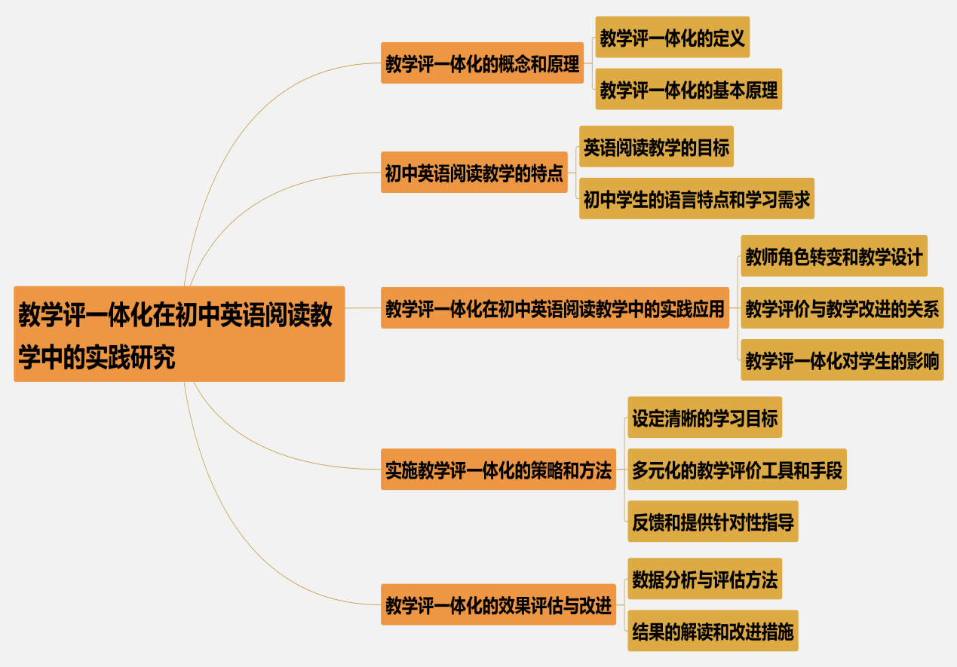

1. **研究设计：研究目标、研究内容、研究方法、预期成果；**
2. **研究目标**
3. **学生层面：**

针对学生普遍较差的英语阅读能力，研究如何设计有效的阅读训练和指导策略，帮助学生提高阅读速度和理解力，培养他们对英语阅读的兴趣和积极性。

1. **老师层面：**

通过教师培训和指导，提升教师关注学生阅读过程和理解能力的意识，促进教师在评价中更加全面地考量学生的阅读表现。

1. **学校层面：**

研究和完善学校的英语阅读教学内容设置，使其更加贴近学生的实际需求，准确把握学生的学习难点，提供更有效的教学资源和材料。

1. **研究内容**
2. **阅读评价与教学内容融合研究**

引入阅读笔记、口头表达、阅读报告等多种评价方式，全面了解学生的阅读过程和对文本的理解。根据学生的评价结果，发现他们的个别困难点，并采用针对性的教学方法来帮助他们提升阅读能力。在课堂中设置时间让学生进行阅读笔记的撰写，可以要求学生记录关键信息、重要观点或难点理解，并由教师进行定期或不定期的检查和反馈。定期组织学生进行口头表达，可以让学生分享自己阅读到的新知识、感悟或思考，并提供相应的反馈和指导。要求学生对一定的阅读内容进行整理和总结，包括书评、读后感等，通过培养学生的批判思维和表达能力，帮助他们加深对文本的理解和思考。根据学生的评价结果，进行个别针对性辅导，针对学生的困难点进行专项指导和训练，帮助他们更好地理解和应用阅读内容。

1. **个性化阅读教学策略研究**

了解学生的阅读偏好、兴趣点和学习风格，为他们设计个性化的阅读教学策略。根据学生的个体差异，选择符合他们需求和兴趣的教材，采用适合他们的教学方法。鼓励学生根据自己的兴趣和阅读能力，选择适合自己的阅读材料，并提供相应的阅读指导和挑战。通过丰富多样的阅读活动，激发学生的阅读兴趣，并引导他们形成持续的阅读习惯。通过学生问卷调查、小组讨论和个别谈话等方式进行调查和交流。提供多样化的教学材料，包括文学作品、科普读物、报纸杂志等，以满足不同学生的阅读需求。在教学中使用不同的教学方法，如小组合作、问答互动、角色扮演等，根据学生个体差异选择合适的方法。引导学生进行自主阅读，提供适当的挑战和支持，同时鼓励学生阅读各类文本，拓宽他们的阅读领域。定期组织阅读活动，如读书分享会、阅读推荐等，让学生分享自己的阅读体验和心得，增强他们的阅读兴趣。

1. **研究方法**
2. **文献研究法：**

通过查阅相关文献，了解已有的阅读评价和教学内容融合的研究成果，掌握国内外的研究动态和研究方法，为本次研究提供理论指导。

1. **问卷调查法：**

设计并发放问卷，以了解学生对不同评价方式的接受程度、对教学内容理解的程度以及对教学效果的反馈等。

1. **个案研究法：**

选择几名具有代表性的学生进行深入研究，跟踪并记录他们的阅读评价过程及教学效果，通过个案分析得出一般性的结论和建议。

1. **预期成果**
2. **提高学生的阅读理解能力：**

通过多种评价方式了解学生的阅读过程和对文本的理解，针对性地采用教学方法来帮助他们提升阅读能力。同时，根据学生的评价结果，进行个别针对性辅导，通过专项指导和训练帮助他们更好地理解和应用阅读内容。

1. **培养学生的批判思维和表达能力：**

在课堂中设置时间让学生进行阅读笔记的撰写，并定期或不定期进行检查和反馈。组织学生进行口头表达，分享自己阅读到的新知识、感悟或思考，并提供相应的反馈和指导。

1. **研究实施：研究思路、技术路线、实施步骤等**
2. **研究思路**

从教学评价和教学内容脱节、学生阅读能力普遍较差、缺乏个性化的教学策略等问题切入。在理论视角下，采用调查研究方法对这些问题进行系统分析。首先，通过问卷调查和访谈等方法，探索当前教学评价对学生阅读过程和理解能力的影响，并与国内外教学评价理论进行比较研究，以确定教学评价与学生阅读能力之间的关系。其次，根据学生的阅读能力现状和问题，采用实验研究或纵向研究等方法，设计有效的阅读训练和阅读策略指导方案，探索提升学生阅读能力的有效途径。最后，通过针对不同学生特点的教学实践研究，了解个性化指导和教学策略对学生阅读能力提升的作用，并形成综合分析与总结，得出相关研究结论。

1. **技术路线**

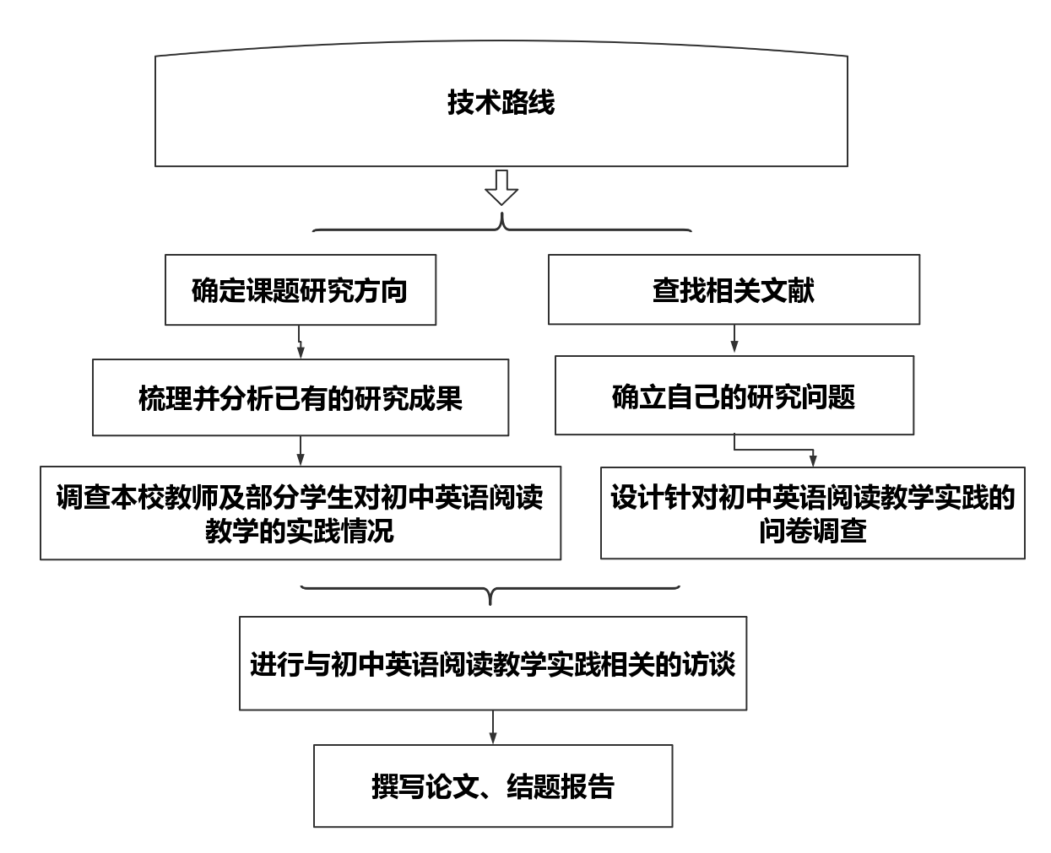

1. **实施步骤**

